Kontakt:

B.Sc. Vanessa Frekers
v.frekers@sigmasoft.de
+49-241-89495-0
Kackertstr. 11
D-52072 – Aachen

Pressemitteilung
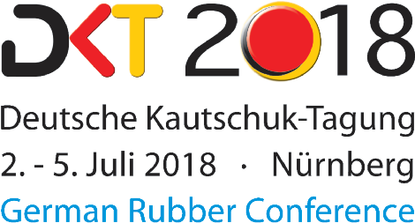

Halle 12, Stand 419

Elastomerbauteile
Mit virtueller DoE zum besten Angusssystem

Bauteilqualität sichern und Ausschuss minimieren

Zunehmend komplexe Gummibauteile, die ökonomischen und ökologischen Anforderungen genügen müssen, stellen die Verarbeiter vor immer neue Herausforderungen. Mit Hilfsmitteln wie der virtuellen DoE innerhalb der SIGMASOFT® Virtual Molding Technologie werden z.B. Angusssysteme für die Bauteile optimal ausgelegt. Dadurch werden eine hohe Bauteilqualität und ein geringer Ausschuss in der Produktion schon in der Entwicklungsphase abgesichert.

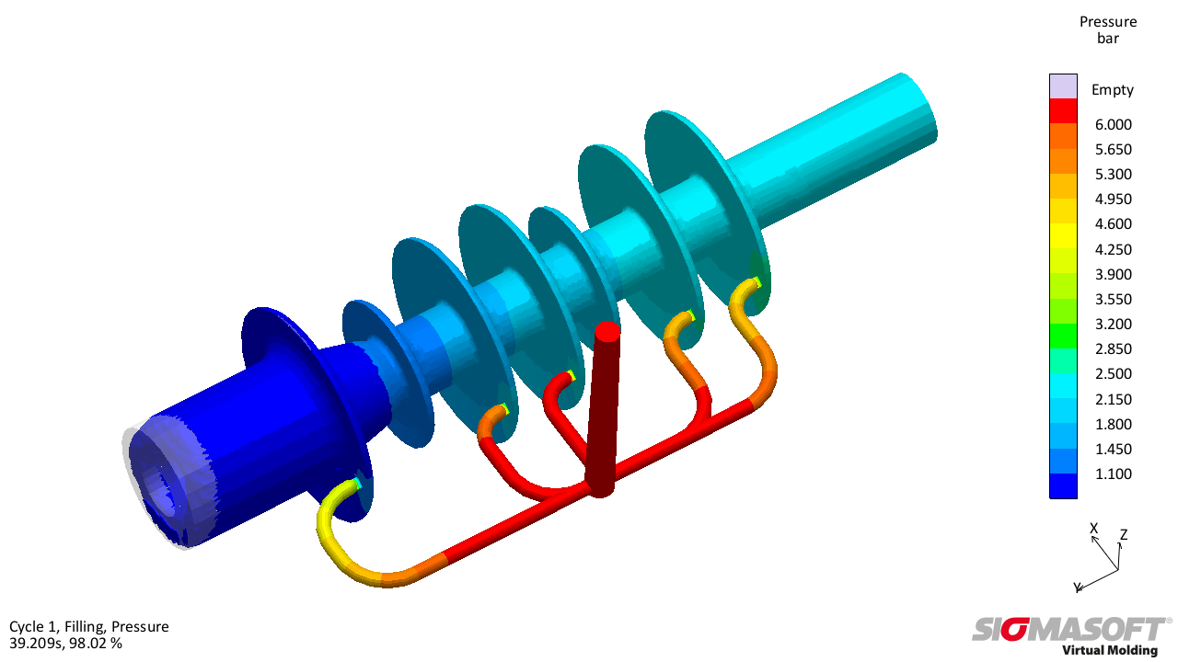
Bild 1 – Druckverteilung während der Füllung im ursprünglichen Design, das Angusssystem verursacht eine deutliche Unbalanciertheit bei der Füllung
Mit virtueller DoE zum besten Angusssystem

Aachen, 2. Juli 2018 – Elastomerbauteile werden zunehmend komplexer und stellen die Verarbeiter so vor neue Herausforderungen. Gleichzeitig sollen Zykluszeiten und Ausschuss aus ökonomischen und ökologischen Aspekten möglichst gering sein. Mit Hilfe der neuen Simulationsansätze von SIGMASOFT® Virtual Molding legen Verarbeiter ihre Bauteile, Werkzeuge und Prozesse bereits in der Entwicklungsphase aus und ermitteln so das optimale Konzept aus Bauteil- und Werkzeugdesign sowie Prozesseinstellungen, um allen Anforderungen gerecht zu werden.
Im vorliegenden Beispiel stellte sich bereits zu Beginn der Entwicklungsphase die Frage nach der idealen Bauteilfüllung und einem geeigneten Konzept für die Anbindung und den Angussverteiler. Gleichzeitig sollte das Bauteil bei einem möglichst geringen Druck gefüllt werden. Ein erstes Design von Bauteil und Angusssystem ließ sich zwar mit niedrigem Druckbedarf realisieren (Bild 1), zeigte jedoch eine Unbalanciertheit in der Bauteilfüllung.
Als Maßnahmen für eine gleichmäßigere Füllung wurden eine geänderte Anzahl von Anbindungen, andere Dicken für den Anschnitt und unterschiedliche Positionen für den Angussverteiler zu den einzelnen Anbindungen in Erwägung gezogen. Anstatt die zahlreichen möglichen Kombinationen dieser Maßnahmen in einem Trial-and-Error am Computer zu testen, wurde stattdessen eine virtuelle DoE (Design of Experiments) durchgeführt. Gleichzeitig wurde anhand der Füllzeitdifferenz der Bauteilenden und des Druckbedarfs eine Bewertung jeder möglichen Kombination vorgenommen.
Die zuerst überprüften Anzahl- und Dickenvariationen der Anbindungen führen nicht zum gewünschten Erfolg, da für beide keine klare Korrelation zu Druckbedarf und besonders der balancierten Füllung erkennbar ist. Mit einer Änderung der Position des Angussverteilers im Verhältnis zu den einzelnen Anbindungen gehen hingegen deutliche Änderungen von Druckbedarf und Differenz der Füllzeit an den Bauteilenden einher. Da sich die beiden Korrelationen gegensätzlich verhalten, müssen die beiden Bewertungskriterien jedoch gegeneinander abgewogen werden, um das bestmögliche Design festzulegen.
Im vorliegenden Beispiel wurde die gleichmäßige Bauteilfüllung als wichtiger eingestuft und dementsprechend das finale Design trotz eines höheren Druckbedarfs festgelegt (Bild 2). SIGMASOFT® Virtual Molding half so mittels virtueller DoE den besten Kompromiss zwischen verschiedenen Kriterien zu finden und unter den gegebenen Einschränkungen das beste Design festzulegen. Durch die Auslegung am Computer zu einem frühen Zeitpunkt in der Entwicklung wurden Werkzeugänderungen vermieden und die Bauteilqualität optimiert.
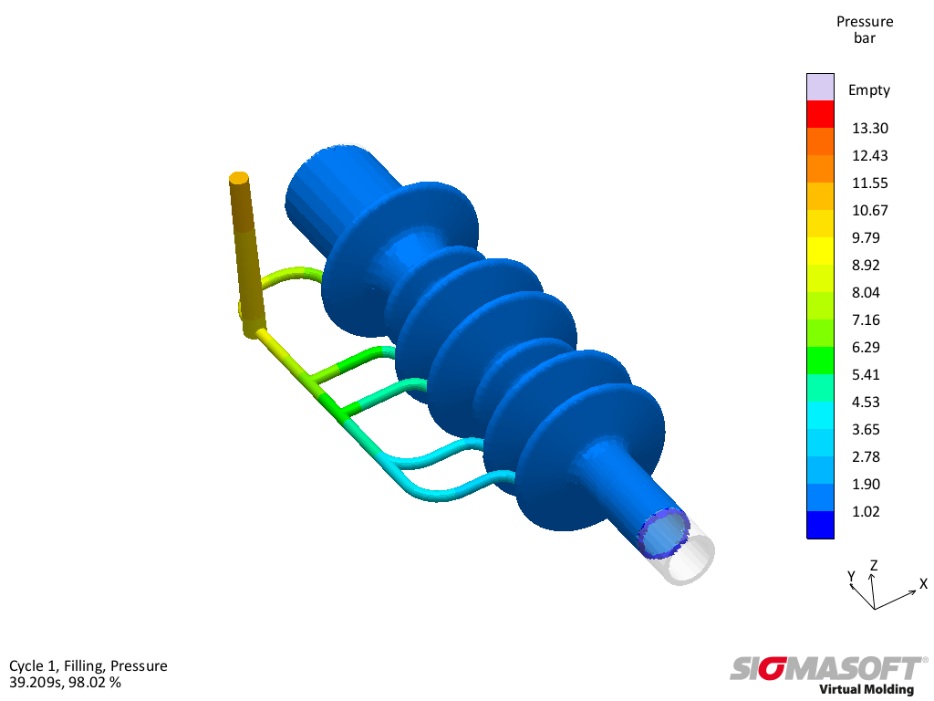
Bild 2 – Druckverteilung in der mittels virtueller DoE optimierten Version; bei leicht erhöhtem Druckbedarf zeigt die optimierte Version ein gleichmäßigeres Füllverhalten

SIGMA (www.sigmasoft.de) ist Schwesterunternehmen der MAGMA Gießereitechnologie GmbH, dem Technologie- und Marktführer für Gießereiprozesssimulation mit Sitz in Aachen (www.magmasoft.de). Mit der Simulationslösung SIGMASOFT® Virtual Molding optimieren wir den Entwicklungsprozess von Kunststoffbauteilen und Spritzgießwerkzeugen sowie die Prozessführung der Spritzgießverarbeitung. SIGMASOFT® Virtual Molding kombiniert die 3D Geometrien von Bauteil und Anguss mit dem kompletten Werkzeug- und Temperiersystem und integriert den tatsächlichen Produktionsprozess, um ein gebrauchsfähiges Spritzgießwerkzeug mit einem optimierten Prozess zu entwickeln.

Bei SIGMA und MAGMA ist es unser Ziel, den Kunden dabei zu helfen, ab dem ersten Versuch die geforderte Teilequalität zu erreichen. Beide Produktlinien - Kunststoffspritzguss und Metallguss - basieren auf gemeinsamen 3D-Simulationstechnologien mit dem Fokus der Artikel- und Prozessoptimierung. In SIGMASOFT® Virtual Molding sind eine Vielzahl prozessspezifische Modelle sowie 3D-Simulationstechnologien integriert, die auf der Metallgießsimulations-Seite über 25 Jahre entwickelt, validiert und kontinuierlich optimiert wurden. Dieser erweiterte Simulationsansatz stellt für die Anwender von SIGMASOFT® Virtual Molding einen klaren Wettbewerbsvorteil dar. Stellen Sie sich Ihr Geschäft vor, wenn jedes Werkzeug, das Sie bauen, immer sofort die geforderte Bauteilqualität liefert. Das ist unser Ziel. Unsere Technologie kann nicht mit anderen Simulationsansätzen für den Kunststoffspritzguss verglichen werden.

Die erfolgreiche Einführung neuer Produkte benötigt eine andere Kommunikation während Design, Materialauswahl und Prozesseinstellung, die Designsimulation nicht leisten kann. SIGMASOFT® Virtual Molding ermöglicht diese Kommunikation. Das SIGMA Support- und Entwicklungsteam, mit insgesamt 450 Jahren kombinierter technischer Ausbildung und praktischer Erfahrung, unterstützt Ihre technischen Ziele mit anwendungsspezifischen Lösungen. SIGMA bietet direkten Vertrieb, Anwendungstechnik, Training, Einrichtung und Support durch Kunststoffingenieure weltweit.

Diese Presseinformation ist zum Download im pdf-Format unter folgendem Link verfügbar: www.sigmasoft.de/de/presse/

